След игрите в парка трябва много да внимаваме, когато пресичаме улицата.
Запиши какво означават светлините на светофара и оцвети рисунката.

СПРИ

ПРИГОТВИ СЕ

ПРЕМИНИ
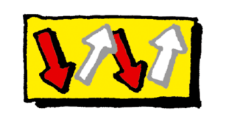
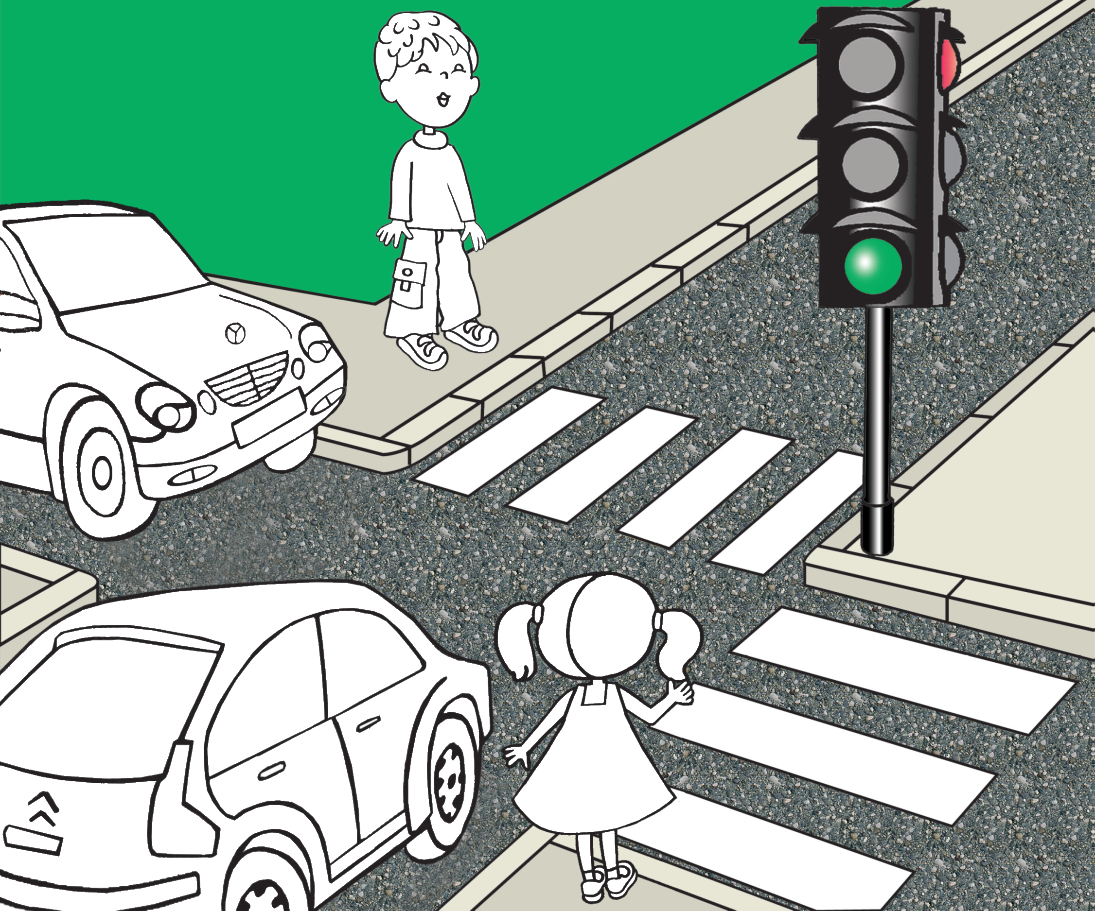
Използвай лупата, за да намалиш изображението

